Cамой распространенной является дисграфия на почве нарушения языкового анализа и синтеза.
Дисграфия на почве нарушения языкового анализа и синтеза проявляется в следующих стойких ошибках на письме.

На уровне предложения:

- Слитное написание слов, особенно предлогов с другими словами (Были чудные дни –быличудные дни);
- Раздельное написание слов /приставок, корня/ (Летом по реке идут пароходы – Летом пореке и дут парходы);
- Запись целого предложения в виде одного «слова» (Цветы стояли на столе. Цвтыстятнастле).

Наиболее сложной формой языкового анализа является звуковой анализ. Вследствие этого - искажения звукослоговой структуры слова.

Наблюдаются следующие ошибки на уровне слова:

- пропуски согласных при их стечении (стрела-трела, диктант – «диктат)
- пропуски гласных (санки-снки,собака – «сбака»);
-вставка лишних букв (стол-стлол, скамейка – «сакамейка»);
-перестановки букв (тропа-прота, окно – «коно»);
- добавление букв (весна-весная);
- пропуски, добавления, перестановки слогов (бегемот-гебемот, комната – «кота», стакан – «ката»).

Направления работы по профилактике дисграфии:

• Развитие языкового анализа и синтеза:
- формировать умение определять количество, последовательность и место слов в предложении.
• Развитие слогового анализа и синтеза
- умение выделять гласные звуки в слове.
• Развитие фонематического анализа и синтеза:
- выделение звука на фоне слова,
- вычленение звука в начале, в середине, в конце слова,
- определение количества, последовательности и места звука в слове.

Игры и упражнения при устранении дисграфии на почве нарушения языкового анализа и синтеза
I. Развитие языкового анализа и синтеза
Умение определять количество, последовательность и место слов в предложении можно сформировать, выполняя следующие задания:
1. Придумать предложения по сюжетной картинке и определить в нем количество слов.
2. Придумать предложения с определенным количеством слов.
3. Распространив предложение, увеличив количество слов.

Например:
Упражнения в составлении распространённых предложений (по вопросам: Где? Как? Когда? и др. (на сюжетных картинках). Дворник подметает листья. Осенью дворник подметает листья. Осенью возле дома дворник подметает листья. Осенью возле дома дворник быстро подметает листья…

Игра «Увеличь предложение»

Цели:
- закреплять знания о частях речи
- совершенствовать связную речь

А) Наступил Новый год. Нет морозов. Дорога в лёгкой наледи. Дети просят у зимы снега. Сжалилась она. Подарила много снега. (19 слов)
Б) Под столом спал щенок. На его нос попала пылинка. Щенок чихнул и проснулся. Он подбежал к окну. Там на карнизе ходил голубь. Щенок залаял и завилял хвостом. Голубь поприветствовал щенка. (30 слов)
В) Летом Люся поехала на юг. Поезд мчался по рельсам. Мимо пролетали леса, поля, деревни и сёла. В купе Люсе было весело. Вместе с девочкой ехали её подруга и тётя с дочкой. (31 слово)
Г) Костя шёл по тропинке и набрёл на пруд. Вода в пруду была чистой. У берегов рос камыш. В его зарослях квакали лягушки. В воде Костя увидел тритонов и рыбку. Над водой кружили стрекозы. (33 слова)

4. Составь графическую схему предложения и придумай по ней предложение.
Например:
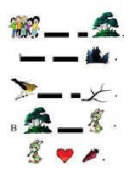
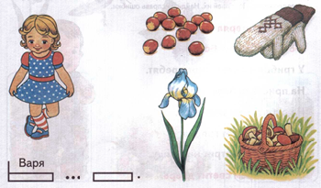

5. Определить место слов в предложении (какое по счету указанное слово).
Работа с числовым рядом.

6. Выделить предложение из текста.

Дидактическая игра «Улитка»

Цели:
- Развивать умение анализировать предложение
- закреплять знания о правилах написания предложений
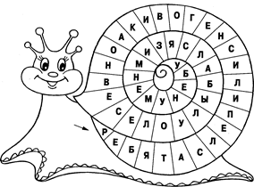

Дидактическая игра «Змейка»

Цели:
- совершенствовать умение записывать предложение
- развивать умение анализировать предложения и делить их на слова
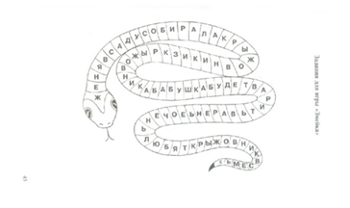

7. Работа с деформированными предложениями.

Например:
с опорой на наглядность: «гуляет, дворе, с, Петя, во, собакой» — Петя гуляет с собакой во дворе.
Без опоры на наглядность: «дымок, идёт, трубы, из» — Из трубы идёт дымок.
«орехи, в, белка, прячет, дупло» — Белка прячет орехи в дупло. «поливает, лейки, Коля, из, цветы» — Коля поливает цветы из лейки.

8. Определение различий словосочетания и предложения. Предложение — это законченная смысловая единица.
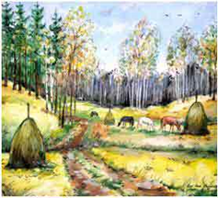

Например:
распредели на два столбика словосочетания и предложения.
Пожелтела трава, идут дожди, кудрявая травка, наступила осень, головки цветов, ранней осенью.

9. Определение границ предложения. Выделение предложений из текста (сначала с опорой на сюжетную картинку или на серию картинок, а затем без опоры. Работа с деформированным текстом).

Например (с опорой):
«В конце лета ещё тепло на лугу пасутся лошади люди скосили траву её собрали в большие стога до осени будет сохнуть сено.»
Без опоры на сюжетную картинку: «Стало тепло на лугу появилась зелёная травка на поляне распустились цветы Маруся ловит бабочек Дима и Толя играют в мяч.»

10. Составление предложений, используя словосочетания.

Например:
высокие ели, широкие улицы, полная корзина, белый пароход и т. д.

